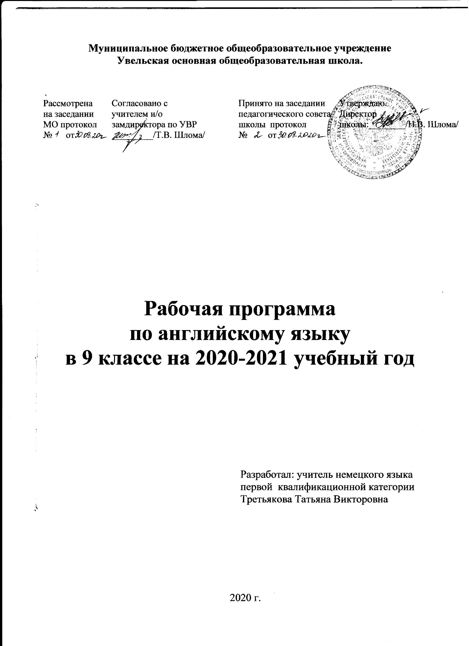

I. Пояснительная записка
Рабочая программа учебного предмета « Английский язык как 2-й иностранный язык»: 2-й год обучения ориентирована для учащихся 9 класса и реализуется на основе следующих документов:
Федерального закона Российской Федерации от 29 декабря 2012г. N 273 – ФЗ «Об образовании»;
• Рабочая программа. Английский язык как второй иностранный. 5—9 классы: учебно-методическое пособие / О. В. Афанасьева, И. В. Михеева, Н. В. Языкова. — М. : Дрофа, 2017. — 128 с. — (Английский язык как второй иностранный).
• Базисный учебный план общеобразовательных учреждений Брянской области на 2020-2021 учебный год.
•Учебного плана МБОУ Увельская ООШ на 2020-2021 учебный год.
Цели и задачи:
Образовательная, развивающая и воспитательная цели обучения английскому языку в данном УМК реализуется в процессе формирования, совершенствования и развития коммуникативной компетенции в единстве ее составляющих.
Развитие иноязычной коммуникативной компетенции в совокупности ее составляющих – речевой, языковой, социокультурной, компенсаторной, учебно-познавательной:
речевая компетенция – развитие коммуникативных умений в четырех основных видах речевой деятельности (говорении, аудировании, чтении, письме);
языковая компетенция – овладение новыми языковыми средствами (фонетическими, орфографическими, лексическими, грамматическими) в соответствии c темами, сферами и ситуациями общения, отобранными для основной школы; освоение знаний о языковых явлениях изучаемого языка, разных способах выражения мысли в родном и изучаемом языке;
социокультурная компетенция – приобщение учащихся к культуре, традициям и реалиям стран/страны изучаемого иностранного языка в рамках тем, сфер и ситуаций общения, отвечающих опыту, интересам, психологическим особенностям учащихся основной школы на разных ее этапах (V-VII и VIII-IX классы); формирование умения представлять свою страну, ее культуру в условиях иноязычного межкультурного общения;
компенсаторная компетенция – развитие умений выходить из положения в условиях дефицита языковых средств при получении и передаче информации;
учебно-познавательная компетенция – дальнейшее развитие общих и специальных учебных умений; ознакомление с доступными учащимся способами и приемами самостоятельного изучения языков и культур, в том числе с использованием новых информационных технологий;
развитие и воспитание у школьников понимания важности изучения иностранного языка в современном мире и потребности пользоваться им как средством общения, познания, самореализации и социальной адаптации; воспитание качеств гражданина, патриота; развитие национального самосознания, стремления к взаимопониманию между людьми разных сообществ, толерантного отношения к проявлениям иной культуры.
Задачи:
- Формировать целостное представление о мире, основанного на приобретенных знаниях, умениях, навыках и способах деятельности;
- Учить выделять общее и специфичное;
- Развивать понимание и доброе отношение к стране, её людям, традициям;
- Развивать навыки аудирования, говорения, чтения аутентичных текстов с общим охватом содержания, с детальным пониманием, с пониманием особой информации письма;
- Развивать умения сравнивать, высказывать собственное мнение;
- Ознакомить учащихся с основами грамматики, дать представления о некоторых отступлениях от правил, научить видеть различия;
- Помочь обучающимся усвоить единство теории и практики в процессе познания;
- Развивать творческие способности у школьников, осознанные мотивы учения.
В учебном плане МБОУ Увельская ООШ на изучение предмета «Английский язык (второй иностранный) второй год обучения в 9 классе отводится 34 часа (1 час в неделю, 34 учебные недели).
II. Планируемые результаты освоения учебного предмета
Личностные результаты
— формирование мотивации изучения иностранных языков и стремление к самосовершенствованию в образовательной области «Иностранный язык»;
— осознание возможностей самореализации средствами иностранного языка; стремление к совершенствованию собственной речевой культуры в целом; формирование коммуникативной компетенции в межкультурной и межэтнической коммуникации; развитие таких качеств, как воля, целеустремленность, креативность, инициативность, эмпатия, трудолюбие, дисциплинированность;
— формирование общекультурной и этнической идентичности как составляющих гражданской идентичности личности;
— стремление к лучшему осознанию культуры своего народа и готовность содействовать ознакомлению с ней представителей других стран; толерантное отношение к проявлениям иной культуры, осознание себя гражданином своей страны и мира;
— готовность отстаивать национальные и общечеловеческие (гуманистические, демократические) ценности, свою гражданскую позицию.
Метапредметные результаты
— развитие умения планировать свое речевое и неречевое поведение;
— развитие коммуникативной компетенции, включая умение взаимодействовать с окружающими, выполняя разные социальные роли;
— развитие исследовательских учебных действий, включая навыки работы с информацией; поиск и выделение нужной информации, обобщение и фиксация информации;
— развитие смыслового чтения, включая умение определять тему, прогнозировать содержание текста по заголовку/по ключевым словам, выделять основную мысль, главные факты, опуская второстепенные, устанавливать логическую последовательность основных фактов;
— осуществление регулятивных действий самонаблюдения, самоконтроля, самооценки в процессе коммуникативной деятельности на иностранном языке;
— формирование проектных умений:
◾ генерировать идеи;
◾ находить не одно, а несколько вариантов решения;
◾ выбирать наиболее рациональное решение;
◾ прогнозировать последствия того или иного решения;
◾ видеть новую проблему;
◾ готовить материал для проведения презентации в наглядной форме, используя для этого специально подготовленный продукт проектирования;
◾ работать с различными источниками информации;
◾ планировать работу, распределять обязанности среди участников проекта;
◾ собирать материал с помощью анкетирования, интервьюирования;
◾ оформлять результаты в виде материального продукта (реклама, брошюра, макет, описание экскурсионного тура, планшета и т. п.);
◾ сделать электронную презентацию.
Предметные результаты
В результате изучения английского языка обучающиеся научатся:
_ чтению основных буквосочетаний, звукам английского языка;
_ основным правилам чтения и орфографии английского языка;
_ интонации основных типов предложений (утверждение, общий и специальный вопросы, побуждение к действию);
_ названиям стран изучаемого языка, их столиц;
_ именам наиболее известных персонажей детских литературных произведений стран изучаемого языка;
_ читать наизусть рифмованные произведения детского фольклора.
Помимо этого обучающиеся научатся:
в области аудирования
_ понимать на слух речь учителя, одноклассников;
_ понимать основное содержание небольших по объему монологических высказываний, детских песен, рифмовок, стихов;
_ понимать основное содержание небольших детских сказок с опорой на картинки, языковую догадку объемом звучания до 1 минуты;
получат возможность научиться:
_ понимать аудиозаписи ритуализированных диалогов, начитанных носителями языка (4-6 реплик).
в области говорения обучающиеся научатся:
_ участвовать в элементарном этикетном диалоге (знакомство, поздравление, благодарность, приветствие, прощание);
_ кратко рассказывать о себе, своей семье, своем друге;
получат возможность научиться:
_ расспрашивать собеседника, задавая простые вопросы кто?, что?, где?, когда?, куда?, и отвечать на вопросы собеседника;
_ изложить основное содержание прочитанного или прослушанного текста;
_ составлять небольшие описания предмета, картинки по образцу.
в области чтения обучающиеся научатся:
_ читать вслух текст, построенный на изученном языковом материале, соблюдая правила произношения и соответствующую интонацию;
_ читать про себя, понимать несложные тексты, содержащие 1-2 незнакомых слова, о значении которых можно догадаться по контексту или на основе языковой догадки;
получат возможность научиться:
_ читать про себя, понимать тексты, содержащие 3-4 незнакомых слова, пользуясь в случае необходимости двуязычным словарем;
_ читать про себя и понимать основное содержание небольших текстов (150-200 слов без учета артиклей).
в области письма и письменной речи обучающиеся научатся:
_ списывать текст на английском языке, выписывать из него или вставлять в него слова в соответствии с решаемой учебной задачей;
_ писать краткое поздравление (с днем рождения, с Новым годом);
получат возможность научиться:
_ писать короткое личное письмо (15-25 слов).
_ выполнять письменные упражнения.
III. Содержание учебного предмета
Тема 1. Время, часы, минуты 7 ч
Основное содержание темы
Обозначение и выражение времени. Местоположение предметов, людей и животных. Ведение счета.
Новые лексические единицы, речевые образцы
ЛЕ: they, one, two, three, four, six, seven, eight, eleven, twelve, boy, these, those, on, at, under, the, look, afternoon, too, his, her, its, our, their, my, your.
РО: he is a pilot. They are pilots. Where is he/she? Where are they? Are they dogs or (are they) cats? We see two big black dogs. These mugs/those mugs. W Буквы и их сочетания: оо +согласная кроме “k”,ir, er, urhat’s the time? What time is it? At… o’clock. Who are you/they? Who is he/she?
Тема 2. Цвета вокруг нас 8 ч
Основное содержание темы
Основные цвета. Приветствие в разное время суток. Номера телефонов. Возраст человека. Качественные характеристики предметов.
Новые лексические единицы, речевые образцы
ЛЕ: very, have/has, now, grey, blue, white, purple, dark blue, brown, yellow, color, thirteen, fourteen, fifteen, sixteen, seventeen, eighteen, nineteen, twenty.
РО: What’s your telephone number? How old is/are…? What colour is/are…? Noun + adj (This pen is red.)
Буквы и их сочетания: ng, nk,ing, ow, gh
Тема 3. Празднование дня рождения 8 ч
Основное содержание темы
Семейный праздник. Описание внешности. Контрастирующие характеристики людей и предметов. Жизнь на ферме. Выражение категории отсутствия обладания.
Новые лексические единицы, речевые образцы
ЛЕ:Week, Sunday, Monday, Tuesday, Wednesday, Thursday, Friday, Saturday, teacher.
РО: have/has + no + noun (I have no pets.) (not) very + adj (very good)
Буквы и их сочетания: еа, а (+ ll), ay, ai, oy, oi
Тема 4. Человек и его дом 7 ч
Основное содержание темы
Профессии и занятия людей. Повседневные занятия людей. Домашние питомцы. Денежные единицы Великобритании, США и России. Самочувствие человека. Описание жилища.
Новые лексические единицы, речевые образцы
ЛЕ: mouse, cloud, house, blouse, count, hot, hungry, sick, thirsty, tired, spell, doctor, farmer, reader, runner, player, painter, speaker, singer.
РО: what’s the matter? I’m + adj
Буквы и их сочетания: ou, er, or(в безударной позиции), g + e, i, y, g + ...
Другие гласные и согласные, c + e, i, y, с + ... другие гласные и согласные. is + adj (для выражения состояния) are you + adj….?
Повторение 4 ч.

IV. Календарно-тематическое планирование

№п/п | Тема урока, раздела | Кол-во часов | Дата проведения
 |  |  | План. | Фактич.
 | - Время, часы, минуты (7 часов)
1 | Виды профессий | 1
2 | Числительные от 1 до 12 | 1
3 | Определенный артикль и предлоги | 1
4 | Который час? | 1
5 | Притяжательные местоимения | 1
6 | Читаем и не только. | 1
7 | Обобщающее повторение по теме «Время. Часы. Минуты». | 1
 | - Цвет вокруг нас (8 часов)
8 | Спряжение глагола “have”. | 1
9 | Радуга цветов | 1
10 | Какого цвета? | 1
11 | Счет 13-20. | 1
12 | Сколько тебе лет? | 1
13 | Читаем и не только. | 1
14 | Пишем и не только. | 1
15 | Обобщающее повторение по теме «Цвет вокруг нас» | 1
 | - Празднования дня рождения, описание внешности, дни недели (8 часов)
16 | Описание внешности. | 1
17 | С Днем Рождения Робин | 1
18 | Брауны и их ферма | 1
19 | Дни недели | 1
20 | Распорядок дня | 1
21 | Слушаем и не только. | 1
22 | Читаем и не только. | 1
23 | Обобщающее повторение по теме «Описание внешности и дни недели». | 1
- «Профессии, занятия людей», «мой день», «человек и его дом»
(7 часов)
24 | Настоящее время | 1
25 | Профессии. | 1
26 | Название монет. Комната генерала Грина. | 1
27 | Назови по буквам. | 1
28 | Учим английский алфавит. | 1
29 | Читаем и не только. | 1
30 | Обобщающее повторение по теме «Профессии и занятость людей» | 1
 | Повторение 4ч
31 | Повторение. Сокращения в английском языке. | 1
32 | Повторение. Рассказ о себе. | 1
33 | Итоговое тестирование за год. | 1
34 | Подведение итогов за год. | 1

